Технологическая карта урока окружающего мира. УМК «Планета знаний». 3 класс.
Тема: «Разнообразие растений. Дикорастущие и культурные растения».
Цель: Содействовать формированию умений классифицировать растения, различающиеся условиями жизни и строением.
Задачи:
- формировать умения сравнивать и классифицировать растения по особенностям внешнего вида в группы по их назначению;
- воспитывать чувство бережного отношения к окружающей природе;
- развивать память, мышление, внимание, наблюдательность, логическое мышление;
Планируемые результаты образования:
Предметные:
- узнавать изученные объекты и явления живой природы;
- описывать изученные объекты живой природы, выделять их существенные признаки;
- проводить простейшую классификацию изученных объектов природы;
- использовать естественно­научные тексты с целью поиска и извлечения информации, ответов на вопросы, объяснений, создания собственных устных высказываний;
Личностные:
- учебно ­познавательный интерес к новому учебному материалу;
- способность к оценке своей учебной деятельности;
- основы экологической культуры: принятие ценности природного мира, готовность следовать в своей деятельности нормам природоохранного, нерасточительного, здоровьесберегающего поведения;
Метапредметные (критерии сформированности / оценки компонентов УУД)
Регулятивные:
- принимать и сохранять учебную задачу;
- планировать свои действия в соответствии с поставленной задачей;
- оценивать правильность выполнения действия на уровне оценки соответствия результатов требованиям данной задачи;
- адекватно воспринимать предложения и оценку учителей, товарищей;
- вносить необходимые коррективы в действие после его завершения на основе его оценки и учёта характера сделанных ошибок, использовать предложения и оценки для создания нового, более совершенного результата.
Познавательные:
- осуществлять поиск необходимой информации для выполнения учебных заданий с использованием учебной литературы;
- проявлять познавательную инициативу в учебном сотрудничестве;
- строить сообщения в устной форме;
- основам смыслового восприятия познавательных текстов, выделять существенную информацию из сообщений;
- осуществлять анализ объектов с выделением существенных и несущественных признаков;
- проводить сравнение и классификацию по заданным критериям;
Коммуникативные:
- учитывать разные мнения и стремиться к координации различных позиций в сотрудничестве;
- формулировать собственное мнение и позицию;
- договариваться и приходить к общему решению в совместной деятельности, в том числе в ситуации столкновения интересов;
- строить понятные для партнёра высказывания, учитывающие, что партнёр знает и видит, а что нет;
- задавать вопросы;
- контролировать действия партнёра;
- использовать речь для регуляции своего действия;
- адекватно использовать речевые средства для решения различных коммуникативных задач, строить монологическое высказывание, владеть диалогической формой речи.

Оборудование: интерактивная доска, проектор, компьютер, сигнальные карточки (красные, жёлтые, зеленые квадраты), презентация «Разнообразие растений» с заданиями на интерактивной доске, дополнительный материал о водорослях, мхах, хвойных растениях
Тип урока: усвоение новых знаний.

Этап урока | Деятельность учителя | Деятельность учащихся
1. Мотивация к учебной деятельности. | Настрой на работу.  Чтоб природе другом стать,  Тайны все её узнать,  Все загадки разгадать,  Научиться наблюдать.  Будем вместе развивать у себя внимательность,  А поможет всё узнать наша наблюдательность. | Приветствуют учителя  Демонстрируют готовность к уроку.
2 Актуализация знаний  3. Формулирование темы.  Постановка цели и задач урока.  ТРКМЧП | Отгадайте загадки:  1. Ветки растения — как руки,  Серебристые листы.  А из гибких, тонких прутьев  Можно многое сплести:  И диваны, и корзины,  Стулья, кресла и гардины.  И полезна, и красива  Вечно плачущая...  К какому виду растений относится ива?  2. Я модница такая,  Что всем на удивление!  Люблю я бусы, блёстки,  Любые украшения.  Но на мою, поверьте,  Великую беду  Наряд мне одевают  Всего лишь раз в году!  К какому виду растений относится ель?  Обжигает, как огонь!  Ты смотри, ёё не тронь!  Расплелась под старой сливой  Очень жгучая...  К какому виду растений относится крапива?  Перечислите группы растений.  Подводит детей к формулировке темы и постановке цели.  Как бы ни различались разные растения, многие из них имеют…  Перечислите органы растений.  Назовите подземные органы.  Перечислите наземные органы.  Мир растений очень разнообразен. Растения различаются не только размерами, окраской и формой своих органов, но и условиями жизни, строением.  Работа со слайдами:  На какие ещё группы можно разделить растения?  Слайд 1  Какие растения изображены на 1 слайде?  Слайд 2  Какие растения изображены на 2 слайде?  Слайд 3  Какие растения изображены на 3 слайде?  Слайд 4  Какие растения изображены на 4 слайде?  Какие листья у ели, сосны, кедра?  Измените имя существительное, чтобы оно стало именем прилагательным  Слайд 5  Какие растения изображены на 5 слайде?  Что общего есть у всех растений?  Как называются эти растения? (Измените имя существительное, чтобы оно стало именем прилагательным)  По условиям жизни и строению на какие группы делятся растения?  Тема нашего урока «Разнообразие растений». (Слайд 6)  Подумайте, на какие вопросы мы будем искать ответ сегодня на уроке?  заполнение таблицы: | Слушают учителя.  Отвечают на вопросы, отгадывают загадки.  (ива)  кустарники  (ель)  деревья  (крапива)  травы  Деревья, кустарники, травы  корень, побег, цветок, плод с семенами  корень  побег, цветок и плод с семенами  водоросли  мхи  папоротники  хвоинки  хвойные  сирень, яблоня, маки, розы  цветы  цветковые  водоросли, мхи, папоротники, хвойные  цветковые  Формулируют тему и цель урока.  заполняют 1и 2 столбики таблицы
  знаю | Хочу узнать | Узнал (а)
4. Первичное усвоение новых знаний  5. Первичная проверка понимания | Прочитайте информацию о водорослях, мхах, папоротниках, хвойных, цветковых растениях в учебнике (стр. 85-86)  Назовите среду обитания водорослей?  Слайд 7  - Какие части растений есть у водорослей?  (Лишние названия удалите)  Назовите среду обитания мхов? Рассмотрите гербарий растений  Слайд 8  - Какие части растений есть у мхов?  (Лишние названия удалите)  Назовите среду обитания папоротников?  Слайд 9  - Какие части растений есть у папоротников?  (Лишние названия удалите)  - Назовите среду обитания хвойных растений? (тайга)  Слайд 10  - Назовите части хвойных растений?  (Лишние названия удалите)  - Назовите среду обитания этих растений?  Слайд 11  Интерактивные упражнения (Какие части растений есть у цветковых растений?)  Физкультминутка: организует проведение физкультминутки.  Чтение дополнительного материала  Подготовка сообщения на тему:  Какую пользу приносят растения  1 пара – водоросли  2 пара – о мхи  3 пара – хвойные растения  - Какую пользу приносят водоросли?  (Демонстрация косметических средств, добавок в пищу)  - Какую пользу приносят мхи?  Что происходит со мхами при сильном загрязнении воздуха?  Что общего у водорослей и мхов?  Какую экологическую проблему помогают решить?  - Какую пользу приносят хвойные растения?  Почему санатории устраивают в хвойных лесах?  Прочитайте информацию на 3 странице  Факты:  • за один солнечный день 1 гектар леса поглощает из воздуха 120-280 кг углекислого газа и выделяет 180-200 кг кислорода  • одно дерево средней величины производит столько кислорода, сколько необходимо для дыхания 3-х человек  Общая площадь лесов Липецкой области по состоянию на 1 января 2014 года составила почти 201 тыс. (201.000) га или 7,3% ее общей площади.  Земли, на которых располагаются леса в Добровском районе, составляют 29,5 км²  1 км² =100 га  Все эти растения участвуют в процессах фотосинтеза - образование (из углекислого газа и воды) на свету кислорода, защищают от грязи и пыли.  Растения – это лёгкие нашей планеты  Назовите экологические проблемы.  - Как мы с вами можем помочь природе? | Читают информацию в учебнике.  Отвечают устно.  Интерактивные упражнения  индивидуальная работа на интерактивной доске  Отвечают устно.  рассматривают гербарий  индивидуальная работа на интерактивной доске  Отвечают устно  индивидуальная работа на интерактивной доске  Отвечают устно  индивидуальная работа на интерактивной доске  Отвечают устно  индивидуальная работа на интерактивной доске  Работают в парах.  Выступления уч-ся  служат кормом для обитателей рек, морей; люди употребляют в пищу; получают йод; используют для изготовления косметики; накапливают радиацию.  регулируют водный баланс, являются кормом для животных, предотвращают эрозию с/х почв, накапливают и удерживают радиацию  погибают  являются кормом для животных  накапливают радиацию  обеспечивают нашу планету здоровым воздухом;  вырабатывают такие активные вещества, как фитонциды, которые угнетающе действуют на болезнетворные микроорганизмы (победить туберкулезную палочку), шишки и иголки широко используются в медицине и косметологии  Польза от хвойных лесов связана и с климатом нашей планеты. Благодаря фотосинтезу поглощается большое количество углерода, что препятствует повышению температуры,  земля в этих местах поглощает огромное количество осадков, тем самым предотвращая эрозию почвы. Дождь, проходя через все лесные слои, фильтруется и впадает в подземные потоки, пополняя планету питьевой водой.  В лесах растёт много растений, из которых делают всевозможные лекарства.  вырубка лесов, загрязнение воздуха, загрязнение воды  подкармливать птиц и животных, не обижать их, не мусорить, сажать деревья и цветы, экономить воду, бумагу, тепло, газ, электричество. Этим самым можно сохранить хоть частичку природных богатств. Это наш маленький вклад в защиту природы.
6. Первичное закрепление | Слайд 12  Заполните таблицу: (части растений) | индивидуальная работа на интерактивной доске
7.Информация о домашнем задании | Проводит инструктаж по выполнению домашнего задания. | Задают уточняющие вопросы.
8.Рефлексия. Подведение итогов. | Самоанализ  Закончите предложение:  Теперь я знаю, что…  Я могу различать и сравнивать…  Я могу описывать…  Я могу определить….  Я научился использовать…  Самооценка  Закончите предложение:  - Что на уроке у вас хорошо получилось?  - Над чем еще надо поработать? | Отвечают на вопросы.  Делают выводы и обобщения.

Первые растения на Земле - это водоросли. Они появились более 400 миллионов лет назад. Они могут быть микроскопическими, которые видны только под микроскопом, но могут быть и очень крупными экземплярами до 20-30 метров и более. Водоросли — живые организмы, обитающие в морской или пресной воде. Многие из них внешне похожи на наземные растения. Но водоросли не имеют корней, стеблей и листьев. Тело водорослей – это очень мелкие частички, соединённые в нити или пластины. Цветков, а, следовательно плодов и семян, у них тоже нет. Тело водоросли с помощью особых образований может закрепиться на грунте, а может и совершенно свободно плавать в воде. Зелёная плёнка на поверхности воды – это тоже водоросли. Тина около берега – и это тоже водоросли.
Польза водорослей
- По составу по многим показателям они превосходят кормовые и съедобные растения. Поэтому некоторые из них употребляются в пищу, служат сырьем для фармакологической промышленности. (Применение порошка, эмульсий, таблеток из морских водорослей приносит пользу организму).
- ПИТАНИЕ ПЛАНКТОНА И РЫБ. Несмотря на чрезвычайно мелкие размеры планктонных водорослей, они обладают весьма высоким темпом размножения и могут давать очень высокую первичную продукцию, за счет которой развивается животное население.
- ОЧИСТКА ВОДЫ ОТ ВРЕДНЫХ ВЕЩЕСТВ - водоросли накопители металлов, радиоактивных веществ, пестицидов и других веществ.
УЧАСТИЕ В ПРОЦЕССАХ ФОТОСИНТЕЗА.
ПОЛУЧЕНИЕ ЙОДА ИЗ морских водорослей
ИСПОЛЬЗУЮТСЯ для борьбы с колорадским жуком и комарами
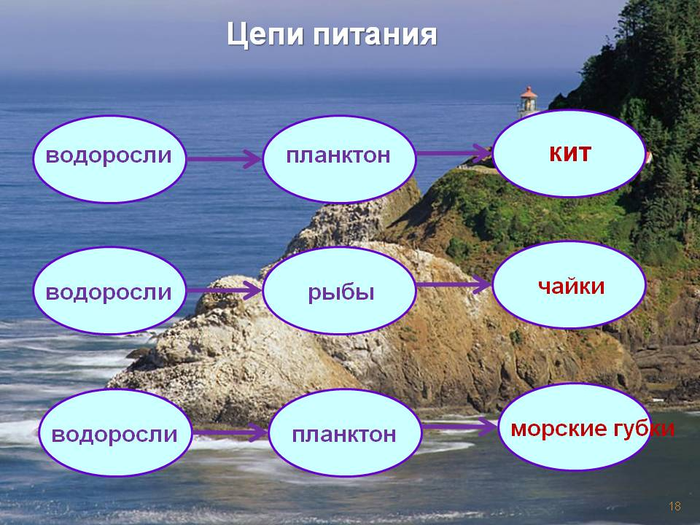
ПЛАНКТОН - разнородные, в основном мелкие организмы, свободно дрейфующие в толще воды и не способные сопротивляться течению. Такими организмами могут быть бактерии, моллюски, ракообразные, яйца и личинки рыб, личинки различных беспозвоночных животных. Планктон является пищей для большинства водных животных.

ПРОЦЕСС ФОТОСИНТЕЗА - это образование в зелёных частях растения из углекислого газа и воды, на свету, органических веществ (крахмал, который здесь же превращается в сахар) с выделением кислорода.

Факты:
• за один солнечный день 1 гектар леса поглощает из воздуха 120-280 кг углекислого газа и выделяет 180-200 кг кислорода
• одно дерево средней величины производит столько кислорода, сколько необходимо для дыхания 3-х человек
Общая площадь лесов Липецкой области по состоянию на 1 января 2014 года составила почти 201 тыс. (201.000) га или 7,3% ее общей площади.
Земли, на которых располагаются леса в Добровском районе, составляют 29,5 км²
1 км² =100 га

После водорослей на Земле появились мхи. У них уже есть стебель и листья, но они не имеют настоящего корня. Поэтому мхи в основном растут там, где большая влажность и можно листьями впитывать воду с растворенными в ней питательными веществами. Размножаются мхи спорами, которые образуются в специальных органах спорангиях. Цветков у них нет. Мхи чутко реагируют на загрязнение воздуха. При сильном загрязнении воздуха они погибают. Т.е мхи живут только там, где чистый воздух.
Образ жизни мхов очень своеобразен. Эти маленькие хрупкие растеньица круглый год остаются зелеными. Такими их можно найти даже зимой под снегом. Они словно «не чувствительны» к холоду. Весной, едва сошел снег, и чуть пригрело солнышко, мхи быстро пробуждаются от зимней спячки. Казалось бы, теперь уже ничто не помешает им нормально развиваться в теплое время года. Но нет, в течение лета они живут лишь урывками, от случая к случаю. Когда выпал дождь и смочил моховую «подушку», мох живет полной жизнью - питается, рaстёт, размножается. Но если дождя долго нет, растение высыхает и жизненные процессы останавливаются. Однако организм не погибает, а просто переходит в стадию покоя, словно впадает в глубокую спячку. И так - до следующего дождя.
Мхи приносят огромную пользу природе. Во – первых, они регулируют водный баланс ландшафтов, так как способны удерживать большое количество воды.
Также мхи имеют свойство накапливать удерживать в себе радиацию.
Для многих животных, мхи являются одним из важнейших видов корма. В жизнедеятельности человека мхи также играют большую роль. Так благодаря мхам можно предотвратить эрозию сельскохозяйственных территорий.
Многие виды мхов успешно используются в фармакологии. После своего отмирания мхи формируют торф, который используется в качестве промышленного топлива.

Ландшафт - конкретная территория, однородная по своему происхождению, истории развития. Ландшафт в научном понимании — однородный территориальный комплекс, сложившийся только в ему свойственных условиях, которые включают в себя: рельеф, гидрографические особенности, почвенный покров, климатические условия.
Эрозия - это разрушение верхнего плодородного слоя грунта под воздействием природных сил. Водная эрозия возникает преимущественно на склонах, с которых верхний плодородный слой грунта смывается талыми водами или водой из оросительных каналов. В результате начинают образовываться промоины, овраги, и очень скоро местность начинает терять свои плодородные качества.
Ветровая эрозия возникает преимущественно в степных районах с большими открытыми пространствами, она представляет собой выветривание частиц плодородного грунта на участках, не защищенных растительностью.

Фармакология — это наука, занимающаяся поиском лекарственных веществ и изучающая биологические эффекты их взаимодействия с организмом животных и человека.
Это учение о том, какое влияние на организм оказывают лекарственные вещества (лекарства) и как организм реагирует на них.

Факты:
• за один солнечный день 1 гектар леса поглощает из воздуха 120-280 кг углекислого газа и выделяет 180-200 кг кислорода
• одно дерево средней величины производит столько кислорода, сколько необходимо для дыхания 3-х человек
Общая площадь лесов Липецкой области по состоянию на 1 января 2014 года составила почти 201 тыс. (201.000) га или 7,3% ее общей площади.
Земли, на которых располагаются леса в Добровском районе, составляют 29,5 км²
1 км² =100 га

Прогуливаясь по хвойному лесу, каждый человек испытывает восторг и удовольствие. В этих местах приятно находиться благодаря чистому воздуху и живописным деревьям. Но какую пользу приносят хвойные леса для человека, и какую роль они играют? Все знают, что деревья очень важны для обеспечения нашей планеты здоровым воздухом. Огромный вклад в очищение кислорода вносят именно хвойные деревья. Они способны вырабатывать такие активные вещества, как фитонциды, которые угнетающе действуют на болезнетворные микроорганизмы. Так, они могут победить туберкулезную палочку. Если учесть, какую пользу приносят хвойные леса выработкой фитонцидов, становится понятно, почему большинство оздоровительных санаториев устраиваются именно в этих местах. Чаще всего для такого оздоровления направляют людей, страдающих туберкулезом. Также эти места будут полезны курильщикам и людям, переживающим постоянный стресс.
Было подсчитано, что один кубический метр воздуха хвойного леса в среднем содержит 200-300 бактерий. По сравнению с составом городского воздуха это число настолько ничтожно, что хвойный кислород считается почти стерильным. Кратко можно заключить: состояние кислорода в этих местах таково, что они просто необходимы людям для сохранения жизни. Хвойные леса являются самыми главными поставщиками древесины и других материалов. К таковым относятся шишки и хвойные иголочки, которые широко применяются в медицине и косметологии. Польза, приносимая хвойным лесом, касается не только человека, но и животного мира. Здесь живет много зверей и грызунов. Питаются они семенами шишек, которые щедро дарят именно хвойные деревья. В этих местах нашли свое прибежище птицы, многие из которых считаются редкими видами.

Экология и климат Польза от хвойных лесов связана и с климатом нашей планеты. Благодаря фотосинтезу поглощается большое количество углерода, что препятствует повышению температуры. Конечно, из-за вырубки леса эта способность в последние годы была значительно сокращена. На температуру на земле также влияет и влажность лесов. Кроме этого, хвойные леса важны для экологии. Например, земля в этих местах поглощает огромное количество осадков, тем самым предотвращая эрозию почвы. Дождь, проходя через все лесные слои, фильтруется и впадает в подземные потоки, пополняя планету питьевой водой.
В лесах растёт много растений, из которых делают всевозможные лекарства.
Экологические проблемы. Но в последнее время экологи забили тревогу: хвойные леса умирают! Причин для массовой гибели лесов существует большое количество. Из-за потепления климата на планете на один градус многие насекомые перестали впадать в спячку, что привело к дикой популяции хвойных вредителей за последние сто лет. Но какую пользу приносят хвойные леса здоровью человека? Если вы ощущаете сильное напряжение, усталость или депрессию, вам необходимо отправиться на прогулку в хвойный уголок. Ионы этого чистейшего воздуха благотворно действуют на ЦНС человека.

Чем дерево крупнее и быстрее растет – тем больше оно выделяет кислорода в атмосферу. Тополь, действительно, одно из самых быстрорастущих деревьев, потому и кислорода он выделяет больше других за время жизни. Взрослый тополь в возрасте 25–30 лет выделяет в 7 раз больше кислорода, чем такое же растение ели. Тополь также хорошо увлажняет воздух и устойчив к загрязнению воздуха.
В течение года 1 га елового леса задерживает 32 т пыли, а 1 га дубравы – 56 т.

Факты:
• за один солнечный день 1 гектар леса поглощает из воздуха 120-280 кг углекислого газа и выделяет 180-200 кг кислорода
• одно дерево средней величины производит столько кислорода, сколько необходимо для дыхания 3-х человек
Общая площадь лесов Липецкой области по состоянию на 1 января 2014 года составила почти 201 тыс. (201.000) га или 7,3% ее общей площади.
Земли, на которых располагаются леса в Добровском районе, составляют 29,5 км²
1 км² =100 га

